Olsztyn, dnia……….………….
……………………………………………
(imię i nazwisko)
……………………………………………
(adres zamieszkania)
………………………….………………..
(WNI)
……………………………………………
(nr telefonu)
Do Powiatowego Lekarza Weterynarii
w Olsztynie

WNIOSEK
Zwracam się z prośbą o zarejestrowanie mojej działalności polegającej na ……………….
……………………………………………………………………………………………………………
…………………………………………………………………………………………………………… …………………………………………………………………………………………………………… ……………………………………………………………………………………………………………
……………………………………………………………………………………………………………
……………………………………………………………………………………………………………

…………………………………………
(podpis)

Opłata skarbowa za wydanie decyzji w kwocie 10 zł wniesiona na rachunek: Urząd Miasta
Olsztyna – Wydział Podatków i Opłat, Plac Jana Pawła II 1, 10-101 Olsztyn, 09 1030 1508 0000 0008 2310 0003
Zasady przetwarzania danych osób fizycznych określone są w komunikacie zamieszczonym na stronie internetowej pod adresem www.olsztyn.piw.gov.pl
………………………………………..
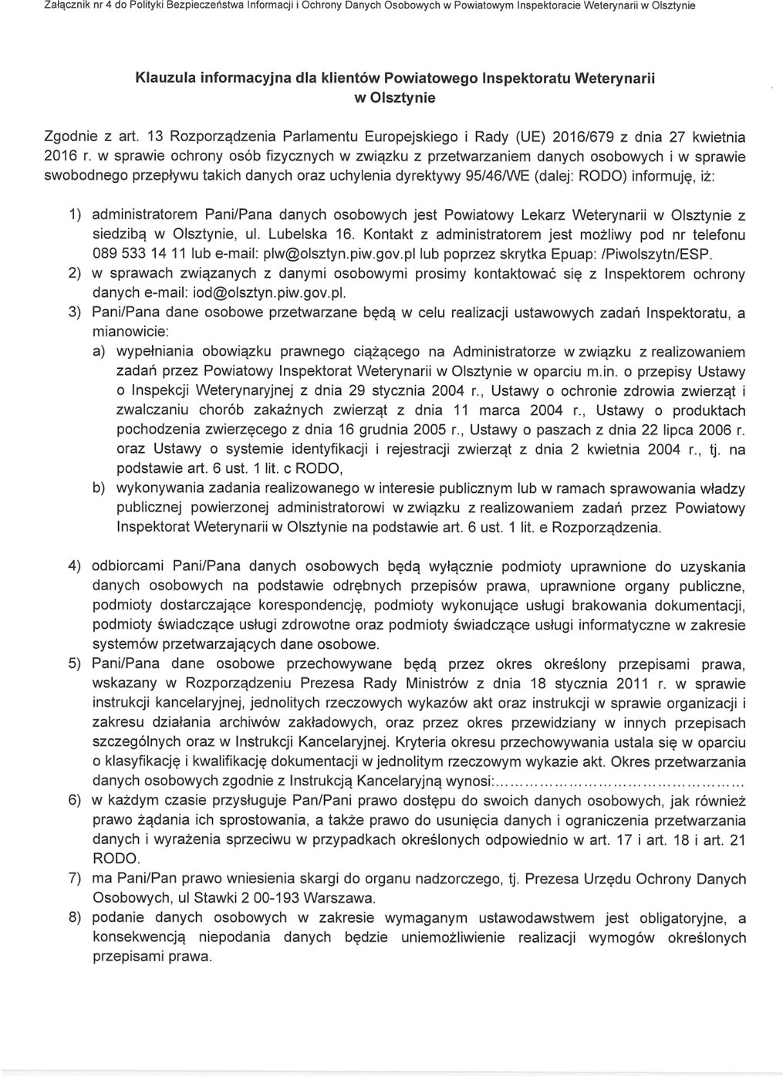
Data i czytelny podpis

